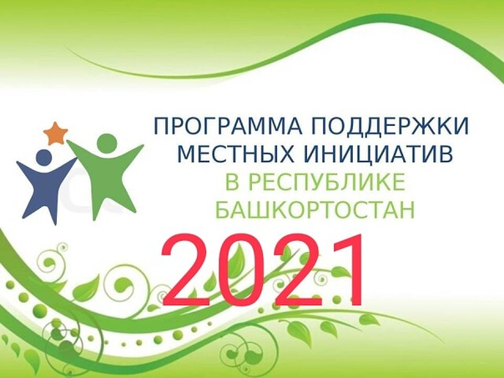

Уважаемые жители!
12 ноября 2020 года в 17.00
возле здания Администрации сельского поселения
состоится
предварительное собрание
жителей
по программе поддержки
местных инициатив
(ППМИ-2021).

Администрация СП

